**PROTOCOLO DESARROLLO SENORIAL EN LOS NIÑOS Y NIÑAS**

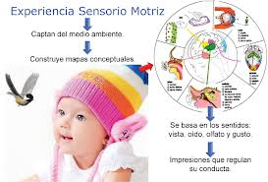

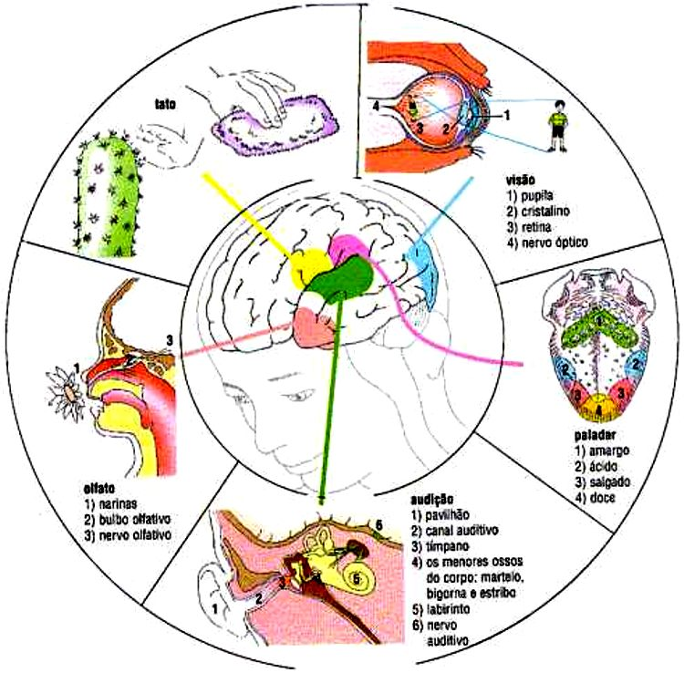

**MODALIDAD FAMILIAR FLEXIBLES FORMANDO FAMILIAS**

**APOYO PSICOSOCIAL**

***OBJETIVO:***

Informa y orienta a las familias y/o cuidadores, beneficiarios del programa familiar flexibles “Formando familias”, sobre la presencia de alteraciones en el desarrollo de los niños y niñas en el desarrollo sensorial. Y las orienta sobre los servicios existentes para su respectiva atención, haciendo seguimiento a la activación de la ruta.

**¿QUÉ ES EL DESARROLLO SENSORIAL?**

El desarrollo sensorial son los procesos por los que el niño transcurre y por lo tanto se desarrollará en todos sus aspectos, creando así una base para posteriores desarrollos, cognitivos, físicos y del lenguaje. El **desarrollo sensorial** va a constituir los canales por donde el niño recibe la información de su entorno (los colores, las formas, los olores, los sabores, los sonidos, etc…), y de su propio cuerpo (sensaciones de hambre, de frío, de posiciones del cuerpo en el espacio, etc.). A partir de esta cantidad información, el niño podrá dar respuestas adaptadas a las condiciones del medio o del entorno, es decir, realizará acciones inteligentes.  
Las capacidades sensoriales son las primeras funciones que se desarrollarán en el niño, ya que son la base del desarrollo perceptivo y cognitivo (intelectual).

El **desarrollo sensorial** es por lo tanto la experimentación que el niño tiene a través de los sentidos. ¿Cómo y para qué se desarrolla?:

*Cómo:*

* Coincidiendo con el desarrollo motor, socio afectivo y cognitivo.
* Integrando los procesos madurativos, crecimiento y desarrollo.

*Para qué:*

* Posibilita las funciones cognitivas y afectivas.
* Construir su persona y esquema.
* Pensarse en su totalidad.

***LAS SENSACIONES***

A partir de las sensaciones y las percepciones se van formando los procesos superiores del conocimiento, la inteligencia y el lenguaje.

La inteligencia se desarrolla a partir de informaciones sensoriales y exploraciones motrices desde los primeros meses.

El educador deberá compensar las carencias socio-familiares de algunos niños proporcionándoles un ambiente rico en estímulos auditivos, visuales, táctiles...,un espacio amplio para moverse y explorar, a fin de ayudarle a construir habilidades perceptivas, motrices, lingüísticas y socio-afectivas.

***BASES PSICOLÓGICAS***

**Desarrollo Sensorial**

Son los procesos por los cuales el niño va a desarrollarse en todos sus aspectos, creando la base para posteriores desarrollos.

El desarrollo sensorial va a constituir los canales por donde el niño recibe la información de su entorno (los colores, las formas, olores, sabores, sonidos, etc...), y de su propio cuerpo (sensaciones de hambre, frío, posiciones del cuerpo en el espacio....)

A partir de estas informaciones el niño podrá dar respuestas adaptadas a las condiciones del medio, es decir, realizará acciones inteligentes.

Las capacidades sensoriales son las primeras funciones que se desarrollan en el niño, ya que son la base del desarrollo perceptivo y cognitivo (intelectual)

* **Sensación:**

La sensación es una información, un estado básico de conocimiento, originado por la acción directa del estímulo sobre los órganos sensoriales.

La información que el niño tiene de su entorno procede de las aportaciones provenientes de los órganos sensoriales, que son los encargados de recoger la estimulación que nos manda el medio, y de transmitirla al cerebro para que la registre.

La sensación es por tanto el efecto producido en las áreas cerebrales por la excitación que se originó en el órgano sensorial a partir de un estímulo procedente del medio externo o interno.

Los estímulos actúan sobre los receptores de los órganos sensoriales, produciéndose una excitación, y originándose una activación nerviosa, que es transmitida a través de los canales como son los nervios (ópticos, auditivos, olfativos, táctiles y terminales gustativas) hasta el cerebro, órgano que regula la vida consciente.

**Umbrales mínimos y superiores**

Nuestros aparatos receptores se hallan especializados en destacar sólo ciertos influjos, y quedan insensibles a la acción de los demás.

De ésta manera hay un valor mínimo de estímulo que es capaz de motivar la sensación, denominado “**umbral mínimo de sensación**”, y un valor máximo más allá del cual no se percibe, denominado “**umbral superior de sensación**”.

Estos umbrales no permanecen constantes, si no que cambian dependiendo de diferentes factores, como la habituación al estímulo, características individuales, contexto sobre el que se produce, etc...

La medición de los umbrales inferior y superior de las sensaciones tiene gran valor práctico, pues permite diferenciar la mayor o menor sensibilidad que un individuo posee, y puede servir para diagnosticar lesiones.

A la capacidad de organizar éstos estímulos y diferenciar unos objetos de otros se le denomina: **Percepción.**

Las sensaciones a través de las distintas experiencias se van organizando en grupos y unidades (cualidades como el color, formas, temperatura, tamaño...)

Es por tanto cuando podemos hablar de percepción.

Las percepción es algo mas que lo que se ve, se oye, se siente, se saborea o se huele.

* **La Percepción:**

Es un proceso que está incluido dentro del procesamiento de la información y que nos permite organizar, interpretar y codificar los datos sensoriales a fin de conocer el objeto.

Percibirlo significa tomar conciencia de que ese objeto existe, de que tiene consistencia, cualidades, etc...

Por la sensación conocemos las cualidades y características del objeto. Tanto los animales como los hombres se interesan y prestan atención a los rasgos del entorno que pueden tener consecuencias para ellos.

Para esto sirve la percepción, para poner el organismo en relación con el entorno más cercano y seleccionar aquellos estímulos que sean más importantes.

Cada sistema sensorial dispone de receptores para recoger la información del medio y transmitirla al cerebro por medio de las vías nerviosas, a fin de descifrarla y darle significado.

Los sistemas sensoriales que más influyen en el desarrollo cognitivo-motor son:

-El sistema visual

-El sistema auditivo

-Y el somato-sensorial o táctil-quinestésico. (Relacionado con la sensibilidad táctil, con la sensibilidad relativa al movimiento y con las posturas que puede adoptar el cuerpo, así como con las diferentes localizaciones corporales.)

**¿QUE ES UNA DISFUNCION EN INTEGRACION SENSORIAL?**

La disfunción en integración sensorial está relacionada a la forma en la que el sistema nervioso procesa la información sensorial. Una disfunción en procesos de integración sensorial significa que el cerebro no está procesando la información sensorial (del ambiente y del propio cuerpo) en forma precisa y ordenada.

Cuando esta información sensorial le llega al niño de una manera confusa, sobre-estimulante, o distorsionada, es difícil poner atención, aprender y ejecutar acciones con cierto grado de habilidad. El niño con dificultades de integración sensorial se frustra fácilmente al realizar tareas simples y cotidianas. Si el cerebro integra sensaciones pobremente, habrá más esfuerzo y dificultad en realizar actividades, y menos éxito y satisfacción.

Ya que aprendemos y adquirimos experiencia acerca del mundo a través de nuestros sentidos, al haber problemas de integración sensorial, un niño no será capaz de procesar apropiadamente esta información proveniente de los sentidos, presentando como consecuencia dificultades en el aprendizaje. Trastornos de procesos de integración sensorial, provocan disminución en la capacidad de atención y concentración, problemas de planeamiento motor y coordinación corporal, dificultad para seguir instrucciones, problemas para mantener posturas y permanecer sentados en una silla, baja autoestima y disminución en las interacciones sociales con sus pares. Interfiriendo en el desarrollo adecuado de ciertas habilidades.

La disfunción en integración sensorial se da de manera muy distinta en los diferentes niños. No todos los niños con trastornos en integración sensorial presentan los mismos patrones de comportamiento y problemas. Además, muchas veces los problemas de integración sensorial co-existen junto a otros diagnósticos. Es importante diferenciar las dificultades que se deben a trastornos de integración sensorial a las que son provocadas por otras condiciones médicas o educacionales.

Cuando decimos que existe un trastorno de integración sensorial, nos referimos a que existe una alteración a nivel de cómo el cerebro procesa la información sensorial. Los problemas de integración sensorial no son como los problemas asociados a un daño o trauma cerebral. En muchos casos, las estructuras del cerebro están intactas. El problema en los trastornos de integración sensorial está en las conexiones entre las diferentes partes del cerebro. Para poder integrar y procesar información, las diferentes partes del cerebro deben poder comunicarse de manera automática y fluida, para que los mensajes viajen rápido, claros y completos. Si esto no ocurre, vemos en el niño dificultades para adaptarse a cambios en el medio ambiente, torpeza en los movimientos, déficit en la atención y concentración, trastornos del aprendizaje, etc.

Los niños con disfunción en integración sensorial necesitarán de una intervención que les ofrezca recurridas oportunidades para vivir experiencias sensoriales que ayudarán a sus sistemas nerviosos a interpretar información de forma más eficiente.

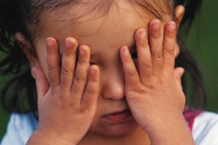

**¿CUALES SON LOS SIGNOS DE UNA DISFUNCION EN INTEGRACION SENSORIAL?**

|  |  |  |
| --- | --- | --- |
|  | ***Extrema sensibilidad a ciertos estímulos y sensaciones:*** |  |

 El niño tiende a evitar y protegerse de sensaciones táctiles que no perturban a los demás niños de su edad. Muestra un gran disgusto por sensaciones tales como pegajosas, húmedas, arenosas, incluso el contacto con otros niños. También presenta reacciones adversas a sensaciones táctiles durante el cambio de ropa (ciertas texturas de ropa o las etiquetas le molestan) y durante el lavado de mano y de cara.

* Inusual temor al movimiento y a la altura que no se presenta en otros niños de su edad. Extremo temor y ansiedad a estar elevados del suelo, que se evidencia al no querer subirse a los ascensores, columpios, resbalines, etc.

* Extrema sensibilidad a sonidos en el ambiente. A veces el niño no es capaz de poner atención en clases debido a un déficit en la capacidad de filtrar sonidos ambientales, y se distrae fácilmente de lo que dice el profesor.

* También puede presentar extrema sensibilidad a ciertos olores, gustos o formas luminosas, cubriéndose los ojos con las luces, o haciendo arcadas con los olores.

|  |  |  |
| --- | --- | --- |
|  | ***Búsqueda excesiva de sensaciones y estímulos*** |  |

* Constante búsqueda de movimiento. Incluso a veces pareciera no marearse con movimientos rotatorios excesivos.
* Nece**s**idad constante de experimentar sensaciones de tacto y propiocepción, se apoya y empuja con el cuerpo a otros niños, y parece no notar sensaciones típicamente dolorosas.

|  |  |  |
| --- | --- | --- |
|  | **DIFICULTAD EN PLANEAR Y EJECUTAR ACCIONES MOTORAS** |  |

* El niño se muestra torpe motrizmente, a veces chocando con muebles u otros niños.

* Debido a esta torpeza y dificultad en la ejecución de movimientos, el niño se aparta de participar en juegos motores con sus pares.

* Presenta dificultades en planificar secuencias de movimientos o acciones para lograr sus objetivos (por ejemplo: al ponerse el delantal, o trepar estructuras de juego en el patio).
* Como le resulta difícil innovar y planificar en juegos nuevos, tiende a seleccionar los mismos juegos todos los días.

|  |  |  |
| --- | --- | --- |
|  | **DIFICULTAD EN LA MANTENCIÓN DE POSTURAS Y COORDINACIÓN DE AMBOS LADOS DEL CUERPO** |  |

* Le resulta difícil al niño mantener una postura adecuada en la silla durante las clases, tendiendo a “desplomarse” y apoyarse sobre el banco.
* El niño muestra gran dificultad en coordinar movimientos corporales. Le resulta difícil coordinar ambos lados del cuerpo durante actividades bilaterales (por ejemplo: andar en bicicleta, amarrarse los zapatos, recortar con tijeras tomando el papel con la otra mano).

* Fácilmente el niño pierde el equilibrio.

* Demuestra confusión en la orientación viso-espacial.

|  |  |  |
| --- | --- | --- |
|  | **POBREZA EN LA DISCRIMINACIÓN DE LOS DIFERENTES ESTÍMULOS** |  |

* Le resulta difícil al niño ejecutar actividades de motricidad fina que requieren discriminación táctil y precisión en los movimientos (por ejemplo: abrochar botones, manipular objetos muy pequeños, tomar correctamente el lápiz).

* El niño no discrimina el nivel de presión que debe aplicar sobre el lápiz para escribir (aplica mucha presión o muy poca), al igual que cuánta presión o fuerza debe aplicar al manipular otros objetos (tiende a romper las cosas fácilmente).

* Presenta dificultad en diferenciar sonidos.

**¿CUAL ES EL TRATAMIENTO PARA LOS TRASTORNOS EN INTEGRACION SENSORIAL?**

En la visita domiciliaria y en los encuentros en las unidades aplicativas de la modalidad familiar flexibles”Formando familias”, se pueden identificar aspectos inusuales presentados por el niño o niña frente al desarrollo sensorial. Si existen sospechas de una disfunción en integración sensorial en un niño, éste debe ser remitido al apoyo psicosocial para ser evaluado.

El profesional realizara la valoración por medio de la escala cualitativa y reunirá información desde diversas formas de evaluación. De esta manera obtendrá importante información cualitativa observando al niño durante diferentes actividades; cómo responde a los estímulos y demandas ambientales, y cómo se desempeña en sus habilidades motoras. Las evaluaciones se acompañan de entrevistas a los padres y cuestionarios para reunir toda aquella información significativa para completar la evaluación. Luego el profesional en apoyo psicosocial podrá determinar si existe un problema y que tipo de intervención sería la más apropiada.

El profesional utilizará la información recolectada a través de las evaluaciones para determinar cuáles son las áreas de mayor habilidad y destreza en el niño, y cuales presentan mayor desafío.

El profesional en apoyo psicosocial también hará recomendaciones acerca de la necesidad de tratamiento y qué tipo de intervención sería la más beneficiosa para el niño. Además ofrecerá sugerencias de diferentes actividades para apoyar el tratamiento, y estrategias a ser incorporadas en la casa.

Es favorable pesquisar estos trastornos a la más temprana edad posible. El desarrollo y funcionamiento del sistema nervioso a temprana edad posee características de plasticidad, es decir, el cerebro es más moldeable y por lo tanto puede ser influenciado de forma más significativa. La terapia dirigida a mejorar funciones básicas en el sistema nervioso es posible debido a esta característica de plasticidad cerebral.

No existe un protocolo previamente establecido y descrito para la terapia dirigida a tratar funciones de integración sensorial. Los profesionales que dominan conocimientos en el área crean un programa único y especifico para cada niño. Seleccionando aquellas actividades que mejor puedan proporcionarle las experiencias sensoriales necesarias para progresar en su tratamiento.

Un niño que disfruta lo que está haciendo estará más motivado y persistirá durante momentos de mayor desafió durante la terapia. Un ambiente de juego es la principal característica de este tipo de terapia.

**¿QUE PUEDEN HACER LOS PADRES?**

Lo primero es informarse lo más posible acerca de la disfunción en integración sensorial para así ser capaces de asistir mejor al niño en todas las áreas. Esto lo podrán realizar por medio del apoyo psicosocial del programa, la modalidad familiar flexible “formando familia”.

Cuando los padres se interesan en este tipo de problemas, y se preocupan de preguntar y averiguar acerca de la integración sensorial, ya han dado el paso más grande hacia delante para una intervención exitosa. Padres bien informados son capaces de reconocer cómo el niño aprende, y cómo la Disfunción en Integración Sensorial los afecta en su comportamiento, desarrollo de habilidades e interacciones sociales.

Aparte de entender y apoyar a los hijos en el proceso de terapia, es importante que los padres beneficiarios del programa, sean capaces de comprometerse a mantener una consistencia en el tratamiento, es decir, colaborar al profesional de apoyo psicosocial en el trabajo a realizar con el niño. Este tipo de tratamiento generalmente requiere de varias sesiones ya que los objetivos son a largo plazo. Consistencia en la terapia es un elemento clave para ver resultados.

Es importante también que los padres sepan identificar y potenciar las fortalezas del niño, procurando siempre que la posible existencia de dificultades en otras áreas de funcionamiento no interfieran con los demás procesos del desarrollo necesarios para alcanzar una vida productiva y satisfactoria (inteligencia, personalidad, temperamento y autoestima).